plan van aanpak
Project: boeken opbergsysteem

Summa College, Eindhoven | MTD4A4
Joep Reijnen
Inhoudsopgave
Hoofdstuk 1: achtergronden 2
Hoofdstuk 2: Projectopdracht 3
Hoofdstuk 3: Projectactiviteiten 4
Hoofdstuk 4: Projectgrenzen 5
Hoofdstuk 5: Producten 6
Hoofdstuk 6: Kwaliteit 7
Hoofdstuk 7: Projectorganisatie 8
Hoofdstuk 8: Planning 9
Hoofdstuk 9: Kosten en baten 10
Hoofdstuk 10: Risico’s 11

Hoofdstuk 1: achtergronden
de komende 2 periodes ga ik mijn afstudeerproject maken. Dit project is opgegeven door mijn school Het Summa college. de projectleiders deze periode zijn mijn 2 docenten: Otto Donkers en Koen Tubée.
Ik moet elke week verslag leggen bij Otto of Koen over de vooruitgang van mijn project. In dit gesprek van ongeveer een kwartiertje geven zij feedback. Wanneer Otto of Koen iets willen ,bijvoorbeeld een aanpassing aan de schroeven, dan moet ik dit ook aanpassen, de wil van hun is wet.

Hoofdstuk 2: Projectopdracht
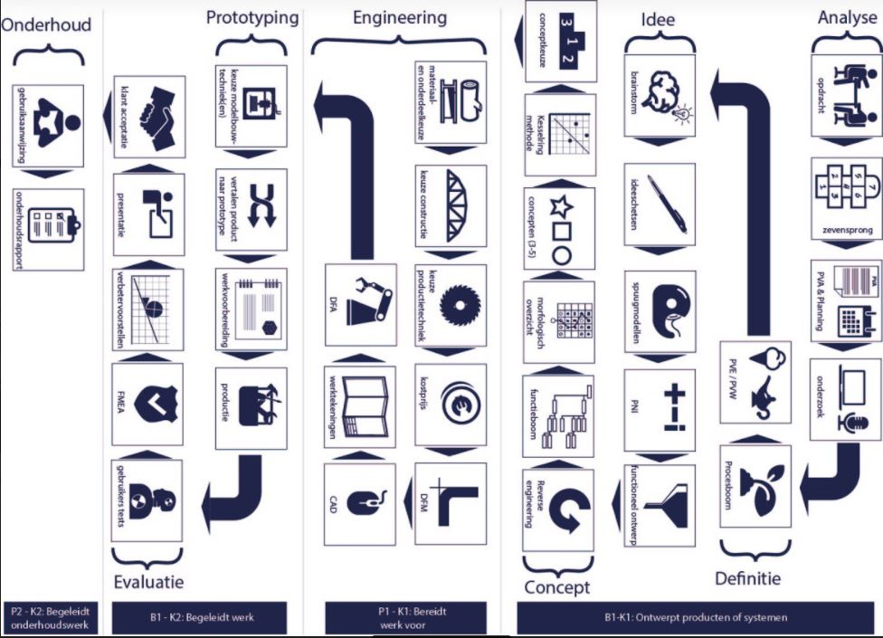
Het is de opdracht om een product te ontwerpen dat voldoet aan alle stappen van het IPO-schema. Het product dat je gaat ontwerpen mag je helemaal zelf kiezen. Ik heb gekozen voor een opbergsysteem voor je school-/werkspullen.
Ik heb gekozen voor dit opbergsysteem, omdat ik en mijn omgeving veel moeite hebben met het op orde houden van hun school-/werkspullen.
Het eindproduct wordt dus een systeem waar je naast je boeken ook bijvoorbeeld je laptop, rekenmachine, schrijfwaar etc. kunt opbergen.

Hoofdstuk 3: Projectactiviteiten
Alle activiteiten op het schema moeten worden behandeld.

Hoofdstuk 4: Projectgrenzen
Het project is heel breed. Alles wat ik de afgelopen 3 jaar geleerd heb moet worden toegepast. Het project zal 20 weken duren. Daarna ga ik op stage, zonder voldoende voor mijn project mag ik niet op stage.
Ook zal in he pakket van eisen komen te staan waar ik me aan moet houden dit project.

Hoofdstuk 5: Producten
Aan het einde van de 20 weken is het de bedoeling dat je 3 producten hebt.
- Een werkend prototype
- Een werkend CAD-model
- Een presentatie die jou product verdedigd
Voor deze producten heb je nog veel andere verslagen en producten nodig zoals:
- Zevensprong
- Plan van aanpak
- Concurrentieonderzoek
- Enquête analyse
- PVE/PVW
- Procesboom
- Ideeschetsen
- Conceptschetsen
- PNI-analyse
- Functieboom
- Morfologisch overzicht
- Kesselring methode
- Verslag over materiaal-,onderdeel-,constructie- en productiekeuze
- Kostprijs berekening
- DFM
- CAD-model
- Werktekeningen
- DFA
- Werkvoorbereiding
- Productie
- Gebruikerstest
- FMEA
- verbetervoorstellen
- gebruiksaanwijzing
- presentatie

Hoofdstuk 6: Kwaliteit
Dit project is kwaliteit erg belangrijk. Dit project is een representatie van wat ik geleerd heb op IPO. De kwaliteit zal ik op een paar manieren weten te waarborgen.
- Ik heb elke week een gesprek met een van de projectleiders (Otto of Koen). Tijdens dit gesprek laat ik zien wat ik die week gedaan heb en wat mijn ideeën zijn voor de komende week. Otto of Koen geeft hier zijn feedback over, daarna ga ik hier mee aan de slag.
- Ik houd ten alle tijden het boordelingsformulier langs mijn werk. Ik weet hierdoor altijd of wat ik maak goed genoeg is.
- De productie van het eindproduct zal onder toezicht van professionele begeleiding gebeuren.

Hoofdstuk 7: Projectorganisatie
Dit is een soloproject wat betekend dat ik dit alleen doe.
Joep Reijnen
Heesakkerweg 18, Budel
6021 HZ
tel. 06-53302277
PS182065@edu.summacollege.nl
De communicatie met de opdrachtgever wordt gedaan via mail, Microsoft teams of in persoon.

Hoofdstuk 8: Planning
Ik heb een strokenplanning gemaakt, deze kun je vinden op mijn blog:
https://joepreijnen.weebly.com/afstudeerproject.html

Hoofdstuk 9: Kosten en baten
In dit project ga ik een daadwerkelijk product neer zetten en dus ook de materialen die ik nodig heb bestellen. Welke materialen ik ga gebruiken weet ik nog niet omdat dit pas bekend wordt in de loop van het project. De prijs van de materialen weet ik op dezelfde wijze ook niet omdat ik nog geen materiaalkeuzes enz. heb gemaakt. Ik kan dus nog niet zeggen hoeveel het product gaat kosten. Wel weet ik dat school de kosten zal dekken, we moeten natuurlijk wel reëel blijven met de prijzen en dus goed gaan zoeken waar ik goedkoop de materialen vandaan ga halen.

Ik heb al wel een paar ideeën bedacht maar dit zijn enkel nog concepten. De kosten die ik ga maken gaan er uiteindelijk voor zorgen dat ik een eindproduct ga neer zetten.

Hoofdstuk 10: Risico’s
Dit project ga ik verschillende dingen analyseren, waardoor het risico op het falen van het project minder wordt zoals:
- Enquête analyse, deze enquête geeft me een inzicht wat mijn doelgroep wilt.
- PNI-analyse op de concepten, zo kies ik het meest geschikte concept.
- Kesselringmethode, zo kies ik het meest geschikte concept.
- Morfologisch overzicht, zo kies ik de meest geschikte onderdelen.
- DFM, zo stel ik de uiterste risico’s per onderdeel vast en verwijder deze uit het concept als dit nodig is.
- DFA, zo zie ik hoe het product sneller in elkaar gezet kan worden.
- FMEA dit is een risico analyse over het hele eindproduct.

